**­­­**



Integrante:

Mattos Ignacio

Materia:

Análisis de Sistemas,

Paradigmas Orientado a Objetos

Profesora: Sandra Daujan

Año: 5to División: 2da

Ciclo lectivo: 2016

Índice

Ficha de la Empresa Página 03

Actividad que desarrolla Página 03

Objetivo general de la Empresa Página 04

Actividades de la Empresa Página 04

Categorías de los cursos que se dictan Página 05

Procesos internos de la Empresa Página 06

Relevamiento Página 06

Objetivo del Sistema Página 07

Límite del Sistema Página 07

Circuitos del Sistema Página 07

Diagramas de flujo

.Nivel 2 Página 09

.Nivel 1 Página 11

.Nivel 0 Página 13

Almacenes Página 13

Diccionario de Datos Página 14

Documentos Comerciales Página 24

FICHA DE LA EMPRESA

Nombre de la Empresa: “Mascher”

Socios: Valentina Mora, Noelia Vilca, Nicolás Méndez

Fecha de inicio de actividades: 18/09/1998

Zona: CABA

Rubro: Cursos de Manejo

Actividad que desarrolla

La E*scuela de Manejo Mascher*, cuenta con la Resolución Directoral Nº 13-2013-AG-EMM, expedida por la Comisión Nacional de Regulación del Transporte (CNRT), con fecha 26 de Marzo del 2013.

Desarrolla sus actividades en el horario de Lunes a Sábados: de 9 a 20hs. Los horarios y los días en las que se dictaran las clases quedan a disposición del alumno. El pago de la misma puede ser en efectivo o con tarjeta de crédito. Para los que opten abonar con tarjeta de crédito, pueden hacerlo hasta doce cuotas sin interés con Visa, MasterCard y American Express (también trabajamos con Cencosud, Tarjeta Shopping y Nativa pero sin promociones, con un recargo de 10% en tres pagos y un 15% en seis pagos). Todos los cursos tienen un valor diferente.

Se tiene a disposición un total de siete instructores, con el correspondiente aval para dictar los cursos, de los cuales dos están capacitados para dar también los cursos especiales. Cada instructor puede dictar clases hasta ocho horas diarias y no más de 40 horas semanales; tiene a disposición una ficha técnica en donde se registra la asistencia de cada alumno, la patente y modelo del vehículo que se utilizó, (los vehículos no tienen asignado un instructor en particular, el instructor usará el que encuentre disponible) y las observaciones (allí se determina si el alumno aprobó o reprobó el curso).

Los empleados de la Administración y Tesorería y caja dependen de la dirección y su jornada laboral es de 40 horas por semana.

Cada empleado deberá asistir portando su credencial (otorgada por el departamento de administración) donde aparece el nombre y el número de identificación único por empleado. Los datos personales del empleado se encuentran almacenados en los Recursos Humanos.

La institución cuenta con una flota de autos a disposición de los aprendices.

En caso de ruptura, daño o extravió de algún componente del establecimiento ocasionado por el alumno, en su presupuesto final se le agregara un monto equivalente al daño ocasionado en el establecimiento.

El establecimiento cuenta con cuatro salas con una capacidad de quince alumnos por sala, en las cuales se dictan las clases teóricas. Dos de ellas están reservadas para el uso exclusivo de los Cursos Teóricos, las restantes son ocupadas por un instructor diferente cada hora con un grupo reducido de alumnos que coincidan con el horario.

**Objetivo general de la Empresa**

La *Escuela de Manejo Mascher* tiene por objetivo brindar conocimientos teóricos y prácticos a los postulantes para obtener una licencia de conducir, y así garantizar la conducción segura y responsable de los vehículos que circulan en Jurisdicción Nacional.

**Actividades de la Empresa**

* Formar integralmente a los alumnos en los aspectos técnico, afectivo y cognitivo, para el logro de su identidad profesional como conductores responsables.
* Desarrollar capacidades, valores, habilidades y actitudes que permitan al conductor ejercer una eficiente conducción vehicular en las diferentes vías a nivel nacional.
* Contribuir a la formación de una nueva generación de conductores, responsables y seguros de sí mismos, a fin de mejorar las condiciones de tránsito en nuestro país.
* Capacitar y sensibilizar una cultura vial a los alumnos, de respeto a las normas de tránsito y transporte y en especial a la vida humana.
* Inculcar y preparar a los alumnos eficientemente para la prevención y respuesta ante accidentes de tránsito.

**Categorías de los cursos que se dictan:**

* Cursos de perfeccionamiento:

Destinado a personas que ya tienen licencia de conducir. Conducción evasiva, cursos para empresas.’’

Tiene una duración total de cinco días, con una carga horaria de una hora por día en donde se dictaran lecciones prácticas y teóricas.

* Cursos de nivel intermedio:

Recomendado para personas que saben conducir pero no han salido al tránsito o practicado maniobras.

Tiene una duración total de cinco días, con una carga horaria de una hora por día en donde se dictaran lecciones prácticas y teóricas.

* Cursos de nivel inicial:

Preparado para personas que no sepan conducir, sin ningún conocimiento previo, empezando desde cero.

Tiene una duración total de cinco días, con una carga horaria de una hora por día en donde se dictaran lecciones prácticas y teóricas.

* Cursos especiales:

El curso está destinado a aquellas personas que padecen de Amaxofobia (fobia o miedo a conducir un vehículo), el cual es dictado por instructores especialistas en tratar este tipo de fobia.

Son de una extensión de diez días, con una carga horaria de una a dos horas por día en donde se dictaran lecciones prácticas y teóricas.

* Curso teórico:

El curso teórico se puede rendir en la institución, se convalidan por la Comisión Nacional de Regulación del Transporte (CNRT). Tiene una duración de 2 días con una carga horaria de 45 minutos por día, en el último día el alumno rinde el examen.

**Procesos internos de la Empresa**

1- Inscripción de aprendices

2- Cobro del curso

3- Liquidación de sueldos

4- Toma asistencia

5- Gestión de certificado de aprobación

6- Revisión de vehículos

7- Registro de asistencia del aprendiz

8- Gestión de nota del aprendiz

9- Cierre de caja

**Relevamiento**

1. ¿El instructor es siempre el mismo para el alumno?

Sí, hay un instructor para un alumno determinado.

1. ¿Qué sucede en el caso de que el alumno no pague el total del curso?

Se le hace un llamado de atención, si no abona luego de tal llamado, no podrá continuar con el curso hasta que abone la totalidad del mismo.

1. ¿El vehículo lo puede llevar el alumno o la escuela le asigna un vehículo al alumno?

La empresa tiene una flota de vehículos, no pueden llevar su propio vehículo ya que no tiene doble comando.

1. Cualquier instructor puede utilizar cualquier vehiculo?

Sí, no es necesario que a los instructores se les asigne un vehículo en especial.

1. ¿Qué sectores existen en el sistema?

Existen los sectores Administración, Tesorería, Pagos, Recursos Humanos y Mantenimiento

**Objetivo del Sistema**

El objetivo del sistema es administrar los ingresos y egresos de la *Escuela de Manejo Mascher*, teniendo en cuenta los nuevos clientes, el cobro de los cursos, la toma de asistencia, la verificación de los vehículos y la liquidación de sueldos, así como también las notas de los alumnos.

**Límite del Sistema**

El límite estipulado permite manipular la información desde que los alumnos, instructores y vehículos ingresan a la Escuela de Manejo, hasta que dejan de tomar clases o de trabajar en la empresa.

**Circuitos del Sistema**

**1) Proceso de inscripción:** Se verifica qué tipo de curso es el solicitado (práctico o teórico), y a partir de eso se verifica la disponibilidad del mismo. En caso de que no haya disponibilidad directamente se lo asigna a la Lista de Espera y se genera un Comprobante de Lista de Espera que se le entrega al ingresante. En el caso de que sí esté disponible se verifica si el alumno existe en la Lista de Espera; si existe se lo quita de la misma, pero si no se verifica si existe el Alumno en la base de datos, y se lo registra en caso de que no exista. Después de esto se le debe asignar un curso y entregarle al Alumno un Comprobante de Inscripción.

**2) Proceso de cobro del curso:** Se toma el comprobante de inscripción del alumno y se verifica que éste sea verídico; si el comprobante está en forma correcta se emite una Factura que va al cliente (y se asigna una forma de pago), un duplicado que va al departamento administrativo y un triplicado que va a tesorería y después el Alumno elige una forma de pago. Si el comprobante no es válido se le informa al alumno y deberá realizar la inscripción nuevamente.

**3) Proceso de liquidación de sueldos de instructores:** Teniendo en cuenta la fecha de ingreso del instructor a la Escuela, el Registro de Asistencia y los justificativos que tenga (en caso de que sus faltas estén justificadas), se calcula el sueldo neto final.

**4) Proceso de toma de asistencia:** Para tomar la asistencia primero se verifica si la persona ingresante es un alumno o un instructor. Teniendo en cuenta el horario de entrada del instructor se almacena el horario de llegada del mismo –en el registro de asistencia. En caso de que haya llegado tarde se almacena el justificativo en caso de que el instructor llegue tarde o falte y presente uno. El listado de asistencia luego se transfiere al sector Administración.

**5) Proceso de gestión de certificado de aprobación:** Se verifica que el alumno haya aprobado el curso. En caso de que esté aprobado se genera un Comprobante de Aprobación y se lo entrega al cliente. En caso de que no, se genera un Informe de Desapruebo que también se le entrega al cliente.

**6) Proceso de revisión de vehículos:** Se verifica que el vehículo esté en buen estado y la información es almacenada. Si el mismo está en condiciones se le entrega al sector Administración un certificado del estado del vehículo aprobado; en caso de que no, se entrega el certificado desaprobado al sector Administración.

**7) Proceso de gestión de nota del aprendiz:** Teniendo en cuenta la Evaluación, se registra la nota de la misma y si el curso está aprobado. Luego esta información es entregada al sector Administración.

**8) Proceso de cierre de caja:** Se verifica si es fin de mes; en caso de que no sea se pasa a calcular el Monto de Entrada del día, pero si es fin de mes primero se debe calcular el Monto de Salida de todo el mes. Después de esto se calcula el Saldo Final del día y después se lo registra. Esta información es entregada al sector Administración.

**DIAGRAMAS DE FLUJO**

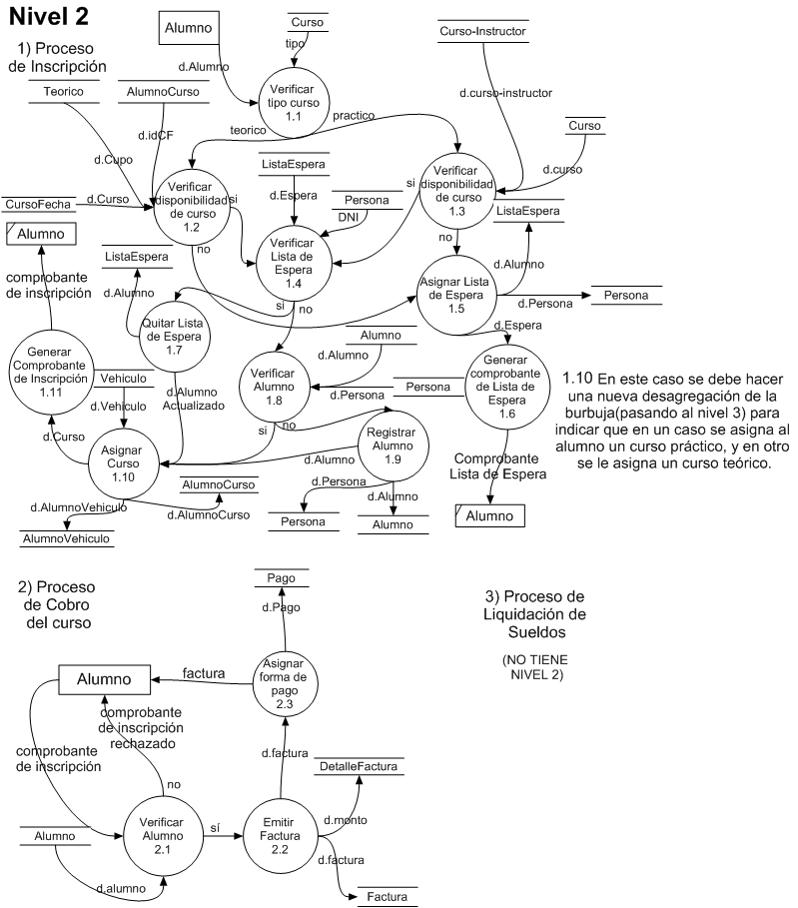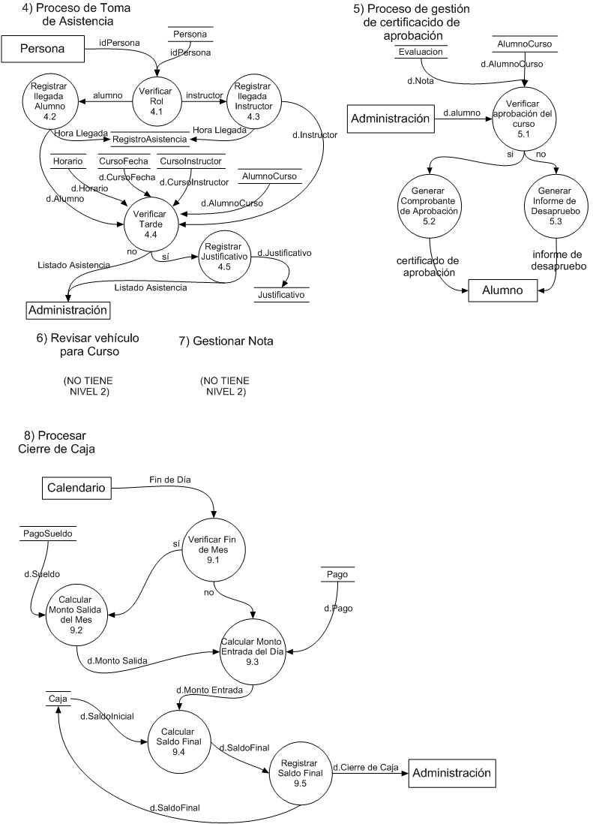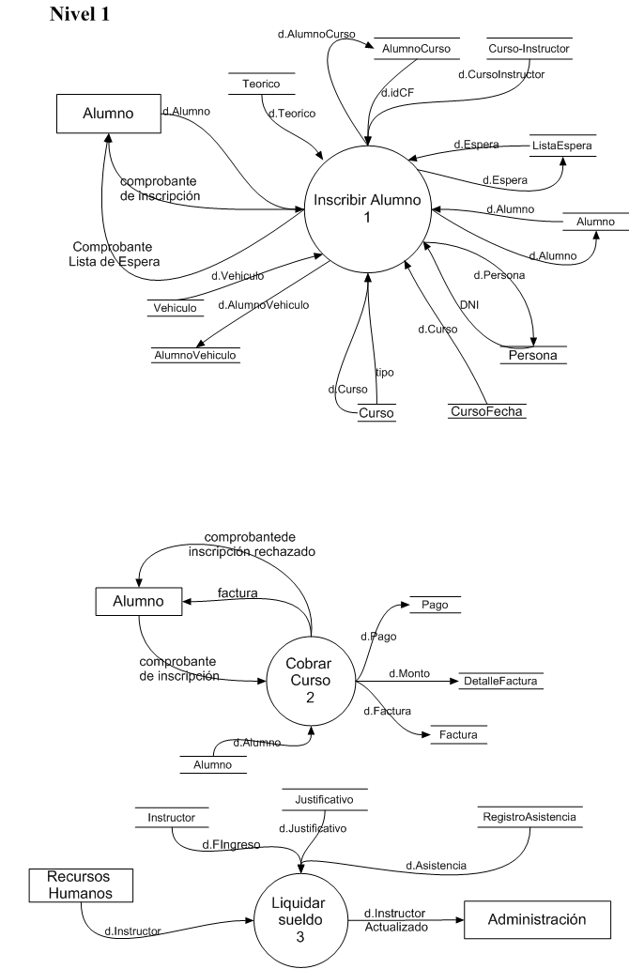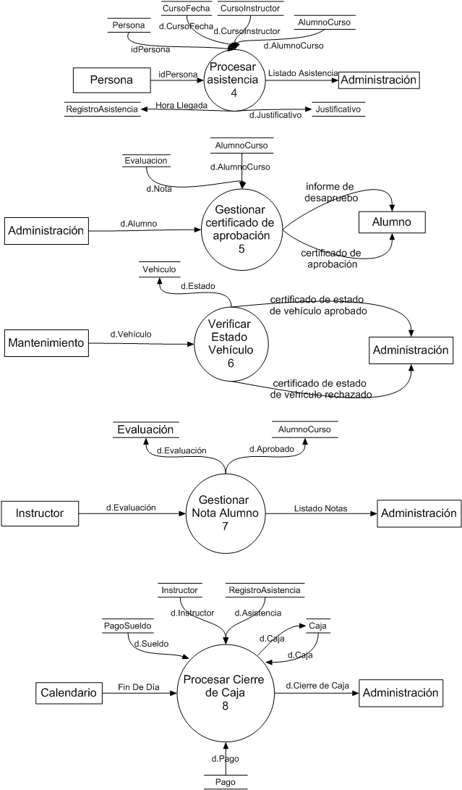

**Nivel 0**

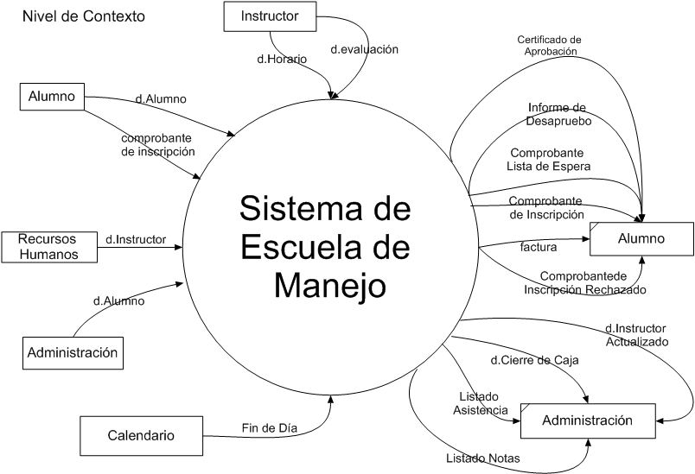

**Almacenes**

Persona (idPersona, Nombre, Apellido, Dirección, Tel, Email, DNI)

Alumno (idAlumno, idPersona)

Instructor (idInstructor, idPersona, FIngreso, CursosEspeciales)

Vehículo (CodVehiculo, Matricula, Marca, Modelo, Utilizable)

PagoSueldo (CodSueldo, idInstructor, idCF, Fecha, Monto, FRevisión)

Caja (idCaja, FCaja, SaldoInicial, SaldoFinal, MontoIngreso, MontoEgreso)

Curso (NCurso, Nombre, Precio, Practico, Especial)

Horario (NHorario, Día, HoraEntrada, HoraSalida)

CursoFecha (idCF, NCurso, NHorario)

CursoInstructor (NCurso, idInstructor, FInicio)

Teórico (NTeorico, NCurso, Cupo)

AlumnoCurso (idAlumno, idCF, FIngreso, Aprobado)

AlumnoVehiculo (idAlumno, CodVehiculo, idCF)

Factura (NFactura, idAlumno, FPago)

DetalleFactura (NFactura, NCurso, Monto, Observaciones)

ListaEspera (NEspera, idAlumno, NCurso, FIngreso)

Pago (NPago, NFactura, FormaPago, FPago)

RegistroAsistencia (CodAsis, idPersona, Fecha, Horario)

Justificativo (NJustificativo, CodAsis, FJustificada)

HorarioInstructor (NHorario, idInstructor)

Evaluación (CodEval, idAlumno, NCurso, Nota, idInstructor)

Contraseña (NContraseña, Contraseña)

**Diccionario de Datos**

PERSONA

|  |  |  |  |  |
| --- | --- | --- | --- | --- |
| Nombre | Descripción | Alias | Tipo | Valores |
| idPersona | Identificación de la persona | idPersona | Entero | (1-9) |
| Nombre | Nombre la persona | Nombre | Alfanumérico (30) | (A-Z / a – z / 1 – 9) |
| Apellido | Apellido la persona | Apellido | Alfanumérico (30) | (A-Z / a – z / 1 – 9) |
| Dirección | Dirección de la persona | Dirección | Alfanumérico (50) | (A-Z / a – z / 1 – 9) |
| Tel | Teléfono la persona | Tel | Alfanumérico  (12) | (A-Z / a – z / 1 – 9) |
| E-Mail | E-Mail la persona | E-Mail | Alfanumérico  (30) | (A-Z / a – z / 1 – 9) |
| DNI | Documento de identidad del alumno | DNI | Alfanumérico (10) | (A-Z / a – z / 1 – 9) |
| Almacena la información de las personas que intervienen con la empresa | | | | |

ALUMNO

|  |  |  |  |  |
| --- | --- | --- | --- | --- |
| Nombre | Descripción | Alias | Tipo | Valores |
| idAlumno | Identificación del alumno | idAlumno | Entero | (1-9) |
| idPersona | Identificación de la persona | idPersona | Entero | (1-9) |
| Almacena la información de los alumnos que toman cursos en la escuela | | | | |

INSTRUCTOR

|  |  |  |  |  |
| --- | --- | --- | --- | --- |
| Nombre | Descripción | Alias | Tipo | Valores |
| idInstructor | Identificación del instructor | idInstructor | Entero | (1-9) |
| idPersona | Identificación de la persona | idPersona | Entero | (1-9) |
| Fingreso | Fecha de ingreso del instructor al sistema | Fingreso | Date | (AA – MM – DD) |
| Cursos Especiales | Sirve para indicar si el instructor está habilitado para dar cursos especiales o no | CursosEspeciales | Booleano | (0/1) |
| Almacena la información de los instructores que dan clases en la escuela | | | | |

VEHICULO

|  |  |  |  |  |
| --- | --- | --- | --- | --- |
| Nombre | Descripción | Alias | Tipo | Valores |
| CodVehiculo | Identificación del vehículo | CodVehiculo | Entero | (1-9) |
| Matricula | Matrícula del vehículo | Matricula | Alfanumérico (10) | (A-Z / a – z / 1 – 9) |
| Marca | Marca del vehículo | Marca | Alfanumérico (10) | (A-Z / a – z / 1 – 9) |
| Modelo | Modelo del vehículo | Modelo | Alfanumérico (15) | (A-Z / a – z / 1 – 9) |
| Utilizable | Estado en el que se encuentra el vehículo | Utilizable | Booleano | (1/0) |
| Frevisión | Fecha de la última revisión que tuvo el vehículo | FRevisión | Date | (AA – MM – DD) |
| Almacena la información de los vehículos que posee la escuela | | | | |

CAJA

|  |  |  |  |  |
| --- | --- | --- | --- | --- |
| Nombre | Descripción | Alias | Tipo | Valores |
| idCaja | Identificación de la caja | idCaja | Entero | (1-9) |
| Fcaja | Fecha de la caja | Fcaja | Date | (AA – MM – DD) |
| SaldoInicial | Saldo inicial de la caja | SaldoInicial | Real | (0.00-9.99) |
| SaldoFinal | Saldo Final de la Caja | SaldoFinal | Real | (0.00-9.99) |
| MontoIngreso | Monto total de ingreso | MontoIngreso | Real | (0.00-9.99) |
| MontoEgreso | Monto total de egreso | MontoEgreso | Real | (0.00-9.99) |
| Almacena la información del cierre de caja de cada día | | | | |

CURSO

|  |  |  |  |  |
| --- | --- | --- | --- | --- |
| Nombre | Descripción | Alias | Tipo | Valores |
| idCurso | Identificación del curso | idCurso | Entero | (1-9) |
| Nombre | Curso | Nombre | Date | (AA – MM – DD) |
| Precio | Precio del curso | Precio | Real | (0.00-9.99) |
| Practico | Se usa para indicar si el curso es practico o no | Practico | Booleano | (1/0) |
| Especial | Se usa para indicar si para personas con amaxofobia o no | Especial | Booleano | (1/0) |
| Almacena la información de los cursos que se dictan en la escuela | | | | |

HORARIO

|  |  |  |  |  |
| --- | --- | --- | --- | --- |
| Nombre | Descripción | Alias | Tipo | Valores |
| Nhorario | Identificación del horario | Nhorario | Entero | (1-9) |
| Día | Día del horario | Día | Alfanumérico (10) | (A-Z / a – z / 1 – 9) |
| HoraEntrada | Hora de entrada | HoraEntrada | Alfanumérico (10) | (A-Z / a – z / 1 – 9) |
| HoraSalida | Hora de salida | HoraSalida | Alfanumérico (10) | (A-Z / a – z / 1 – 9) |
| Almacena la información de los horarios que maneja la escuela | | | | |

CURSO-FECHA

|  |  |  |  |  |
| --- | --- | --- | --- | --- |
| Nombre | Descripción | Alias | Tipo | Valores |
| idCF | Identificación del curso-fecha | idCF | Entero | (1-9) |
| Ncurso | Identificación del curso | Ncurso | Date | (AA – MM – DD) |
| Horario | Horario en que se da el curso | Horario | Real | (1-9) |
| Vincula la información de los cursos con los días en los que se dictan | | | | |

CURSO-INSTRUCTOR

|  |  |  |  |  |
| --- | --- | --- | --- | --- |
| Nombre | Descripción | Alias | Tipo | Valores |
| Ncurso | Identificación del curso | Ncurso | Entero | (1-9) |
| idInstructor | Identificación del instructor | idInstructor | Entero | (1-9) |
| Finicio | Fecha en la que el instructor comenzó a dar clases en el curso | Finicio | Date | (AA – MM – DD) |
| Vincula la información de los cursos con los instructores que los dan | | | | |

TEORICO

|  |  |  |  |  |
| --- | --- | --- | --- | --- |
| Nombre | Descripción | Alias | Tipo | Valores |
| Nteorico | Identificación del curso teórico | Nteorico | Entero | (1-9) |
| Ncurso | Identificación del curso | Ncurso | Entero | (1-9) |
| Cupo | Cupo máximo del curso | Cupo | Entero | (1-9) |
| Almacena la información de los cursos teóricos que se dan en la escuela | | | | |

ALUMNO-CURSO

|  |  |  |  |  |
| --- | --- | --- | --- | --- |
| Nombre | Descripción | Alias | Tipo | Valores |
| idAlumno | Identificación del alumno | idAlumno | Entero | (1-9) |
| idCF | Identificación del curso-fecha | idCF | Entero | (1-9) |
| Fingreso | Fecha en la que el alumno comenzó a tener clases en el curso | Fingreso | Date | (AA – MM – DD) |
| Aprobado | Indica si el alumno está aprobado o no | Aprobado | Booleano | (1/0) |
| Vincula la información de los alumnos con los cursos que toman | | | | |

ALUMNO-VEHICULO

|  |  |  |  |  |  |
| --- | --- | --- | --- | --- | --- |
| Nombre | | Descripción | Alias | Tipo | Valores |
| idAlumno | | Identificación del alumno | idAlumno | Entero | (1-9) |
| CodVehiculo | Identificación del vehículo | CodVehiculo | Entero | (1-9) |
| Ncurso | Identificación del curso | Ncurso | Entero | (1-9) |
| Vincula la información de los alumnos con los vehículos que utilizan | | | | |

FACTURA

|  |  |  |  |  |
| --- | --- | --- | --- | --- |
| Nombre | Descripción | Alias | Tipo | Valores |
| Nfactura | Identificación de factura | Nfactura | Entero | (1-9) |
| idAlumno | Identificación del alumno | idAlumno | Entero | (1-9) |
| Fpago | Fecha de pago de la factura | Fpago | Date | (AA – MM – DD) |
| Almacena la información de las facturas que se emiten en la empresa | | | | |

DETALLE-FACTURA

|  |  |  |  |  |
| --- | --- | --- | --- | --- |
| Nombre | Descripción | Alias | Tipo | Valores |
| Nfactura | Identificación de la factura | Nfactura | Entero | (1-9) |
| Ncurso | Identificación del curso | Ncurso | Entero | (1-9) |
| Monto | Monto de la factura | Monto | Real | (0.00-9.99) |
| Observaciones | Observaciones de la factura | Observaciones | Alfanumérico (200) | (A-Z / a – z / 1 – 9) |
| Almacena los detalles de las facturas que se emiten en la empresa | | | | |

PAGO-SUELDO

|  |  |  |  |  |
| --- | --- | --- | --- | --- |
| Nombre | Descripción | Alias | Tipo | Valores |
| CodSueldo | Identificación del pago | CodSueldo | Entero | (1-9) |
| idInstructor | Identificación del instructor | idInstructor | Entero | (1-9) |
| idCF | Identificación del curso-fecha | idCF | Entero | (1-9) |
| Fecha | Fecha del pago | Fecha | Date | (AA – MM – DD) |
| Monto | Monto pagado | Monto | Real | (0.00-9.99) |
| Almacena la información del pago a los instructores | | | | |

LISTA-ESPERA

|  |  |  |  |  |
| --- | --- | --- | --- | --- |
| Nombre | Descripción | Alias | Tipo | Valores |
| Nespera | Identificación de la espera | Nespera | Entero | (1-9) |
| idAlumno | Identificación del alumno | idAlumno | Entero | (1-9) |
| Ncurso | Identificación del curso | Ncurso | Entero | (1-9) |
| Fingreso | Fecha de ingreso del alumno a la lista de espera | Fingreso | Date | (AA – MM – DD) |
| Almacena las información de los alumnos que quedan en lista de espera | | | | |

PAGO

|  |  |  |  |  |
| --- | --- | --- | --- | --- |
| Nombre | Descripción | Alias | Tipo | Valores |
| Npago | Identificación del pago | Npago | Entero | (1-9) |
| Nfactura | Identificación de la factura | Nfactura | Entero | (1-9) |
| FormaPago | Forma de efectuar el pago | FormaPago | Alfanumérico (15) | Efectivo / Crédito / Débito |
| Fpago | Fecha en que se efectúa el pago | Fpago | Date | (AA – MM – DD) |
| Almacena la información de los pagos que se realizan en la empresa | | | | |

REGISTRO-ASISTENCIA

|  |  |  |  |  |
| --- | --- | --- | --- | --- |
| Nombre | Descripción | Alias | Tipo | Valores |
| CodAsis | Identificación del día | CodAsis | Entero | (1-9) |
| idPersona | Identificación de la persona | idPersona | Entero | (1-9) |
| Fecha | Fecha de la asistencia tomada | Fecha | Date | (AA – MM – DD) |
| Horario de Llegada | Horario de llegada del alumno | HorarioLlegada | Alfanumérico (10) | (A-Z / a – z / 1 – 9) |
| Almacena la información de la asistencia y horario de llegada de la persona | | | | |

JUSTIFICATIVO

|  |  |  |  |  |
| --- | --- | --- | --- | --- |
| Nombre | Descripción | Alias | Tipo | Valores |
| Njustificativo | Identificación del justificativo | Njustificativo | Entero | (1-9) |
| CodAsis | Identificación del día | CodAsis | Entero | (1-9) |
| Fjustificada | Fecha del justificativo | Fjustificada | Date | (AA – MM – DD) |
| Almacena la información de los justificativos presentados por la persona | | | | |

HORARIO-INSTRUCTOR

|  |  |  |  |  |
| --- | --- | --- | --- | --- |
| Nombre | Descripción | Alias | Tipo | Valores |
| Nhorario | Identificación del horario | Nhorario | Entero | (1-9) |
| idInstructor | Identificación del instructor | idInstructor | Entero | (1-9) |
| Vincula la información de los instructores con los horarios que tienen asignados | | | | |

EVALUACION

|  |  |  |  |  |
| --- | --- | --- | --- | --- |
| Nombre | Descripción | Alias | Tipo | Valores |
| CodEval | Identificación de la evaluación | CodEval | Entero | (1-9) |
| idAlumno | Identificación del alumno | idAlumno | Entero | (1-9) |
| Ncurso | Identificación del curso | Ncurso | Entero | (1-9) |
| Nota | Puntaje de la evaluación | Nota | Real | (0.00-9.99) |
| idInstructor | Identificación del instructor | idInstructor | Entero | (1-9) |
| Almacena la información las evaluaciones tomadas por los alumnos | | | | |

CONTRASEÑA

|  |  |  |  |  |
| --- | --- | --- | --- | --- |
| Nombre | Descripción | Alias | Tipo | Valores |
| NContraseña | Identificación de la contraseña | NContraseña | Entero | (1-9) |
| Contraseña | Identificación de la contraseña | Contraseña | Long | (1-9) |
| Almacena las contraseñas que se usan para ingresar al sistema | | | | |

**Documentos Comerciales**

CERTIFICADO DE APROBACIÓN:

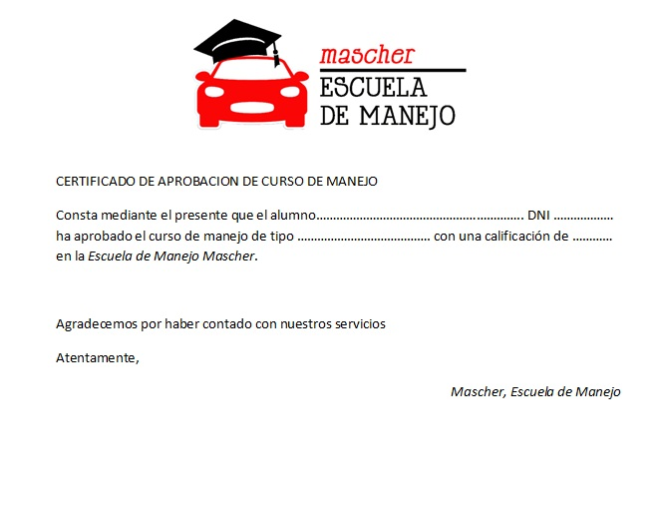

COMPROBANTE DE INSCRIPCIÓN:

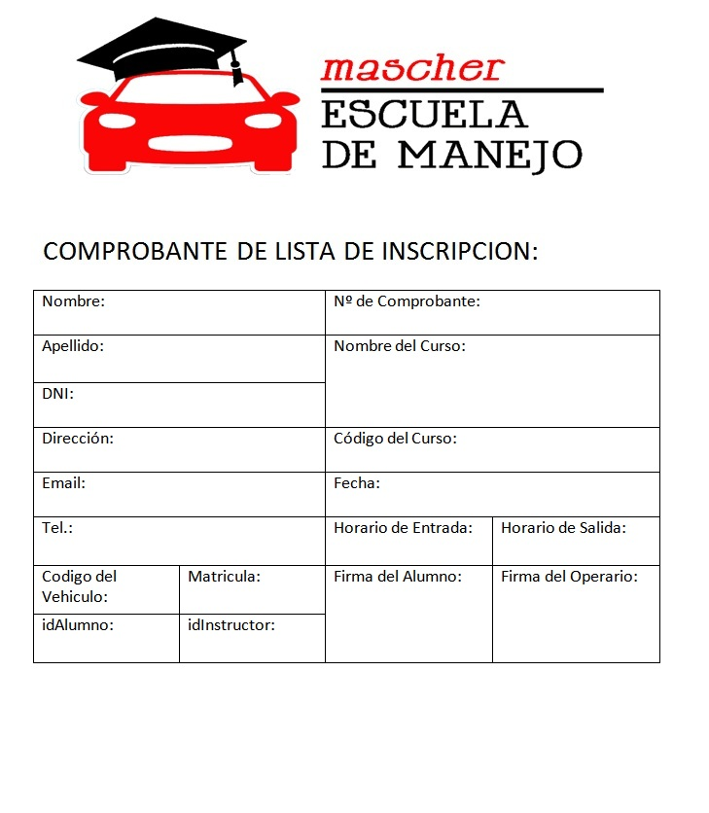

COMPROBANTE DE LISTA DE ESPERA:

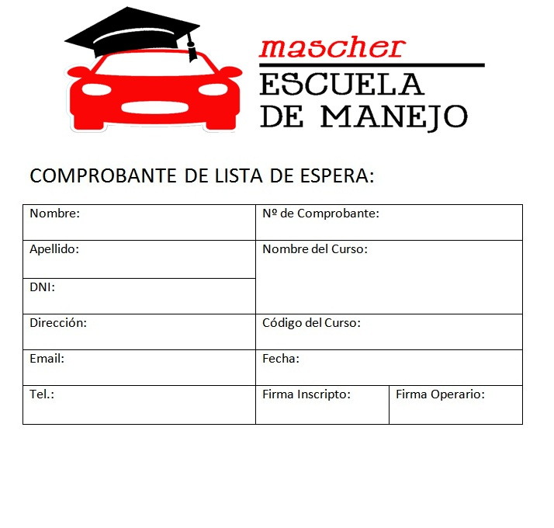

INFORME DE DESAPRUEBO:

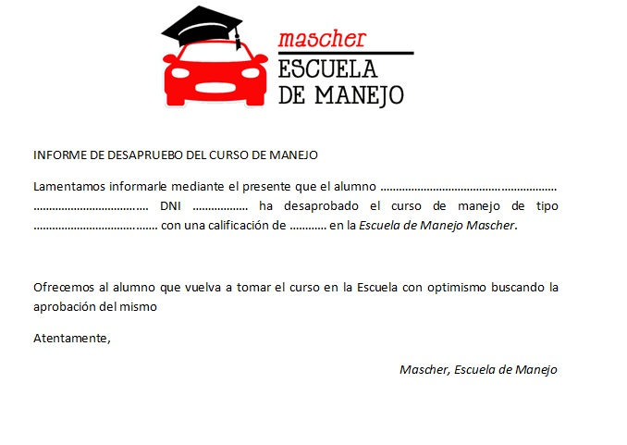

FACTURA C:

